Информационная безопасность.

Лабораторная работа №1.

Подмогильный Иван Александрович.

Содержание

# 1 Цель работы

Приобретение практических навыков установки операционной системы на виртуальную машину, настройки минимально необходимых для дальнейшей работы сервисов.

# 2 Задание

* Установить CentOS на виртульную машину
* Сконфигурировать его и установить минимальный необходимый пакет библиотек.

# 3 Выполнение лабораторной работы

## 3.1 Установка виртуальной машины.

Создал каталог в папке под названием . Установил каталог по умолчанию для виртуальных машин (рис. 0.1)

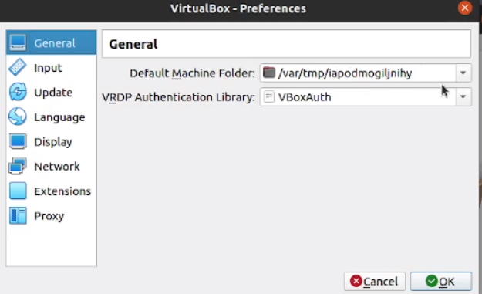

Установка каталога по умолчанию

Создал виртуальную машину под названием Base версии Red Had (64 bit)

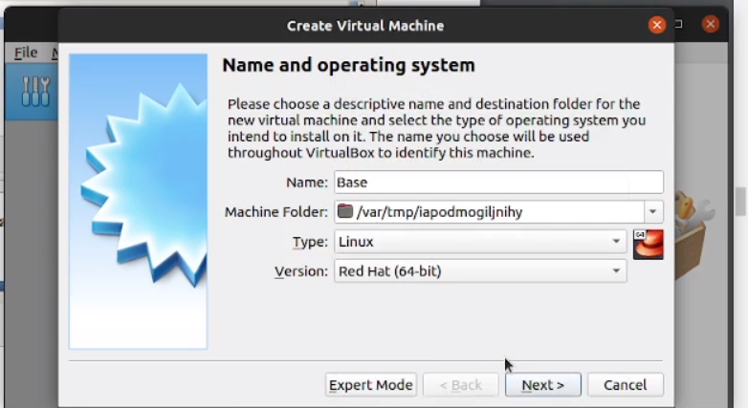

Окно выбора

Выбрал опцию виртуального жёсткого диска

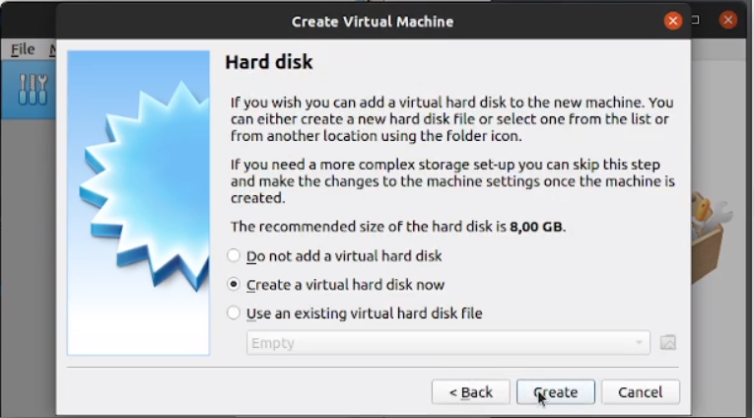

Окно выбора виртуального диска

Выбрал опцию VDI

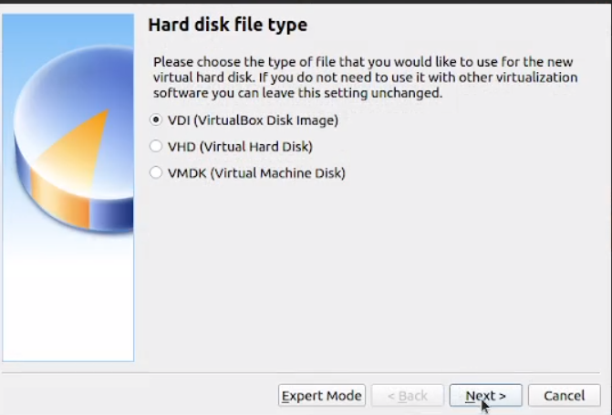

Окно выбора VDI

Выбрал опцию динамичесского выделения памяти

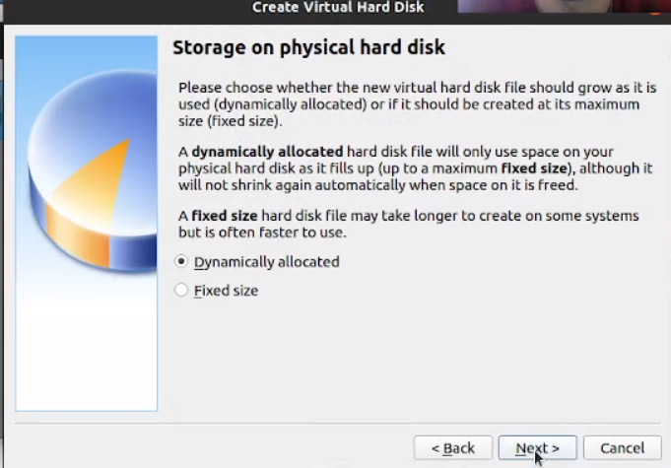

Окно динамического выделения памяти

Установил объем диска 40GB

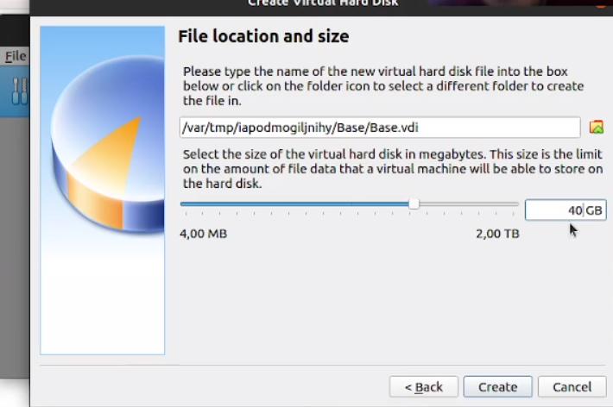

Окно выбора объема диска

Выбрал заранее скачанный оптический диск CentOS

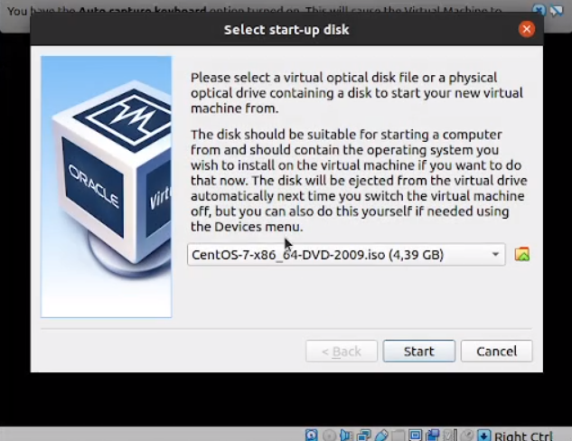

Выбор CentOS 7

Установил имя iapodmogiljnihy в виртуальной машине

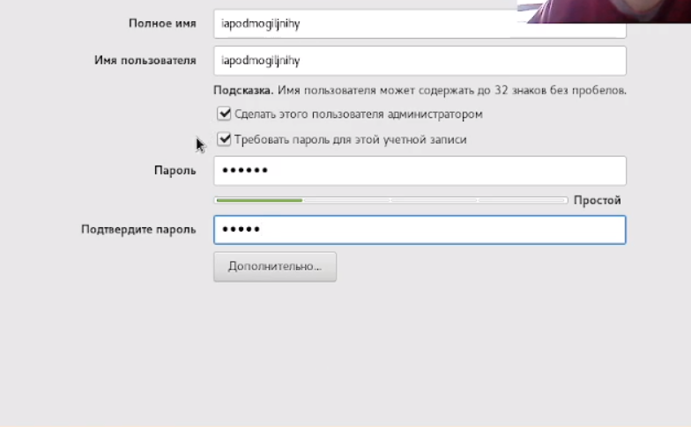

Установка имени

Выбрал устройство установки виртуальной машины и перешел к установке

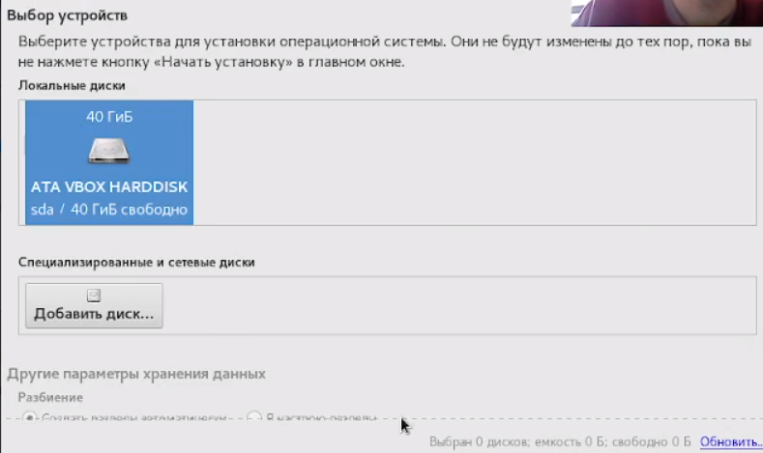

Выбор диска для установки

После установки виртуальной машины перешёл к установке этой машины для множественного использования

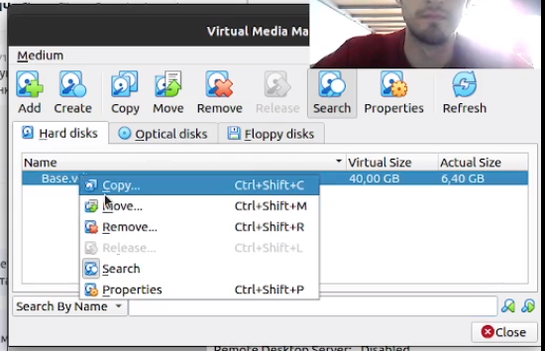

Возомжные варианты выбора

Установил тип машины Multi-Attach

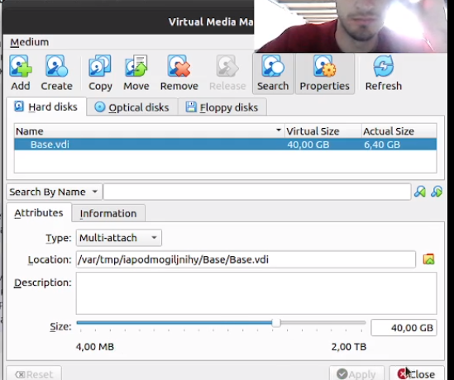

Установка типа машины

Создал новую виртуальную машину под названием Host2, повторил ранее описанную процедуру

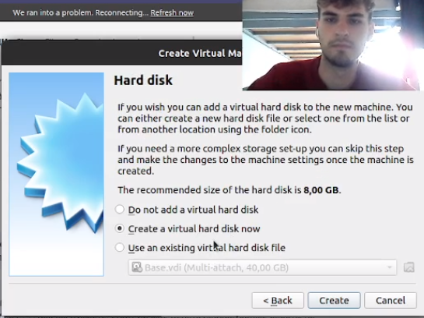

Создание новой машины

Как видно на рисунке, запустилась ранее сконфигурированная виртуальная машина.

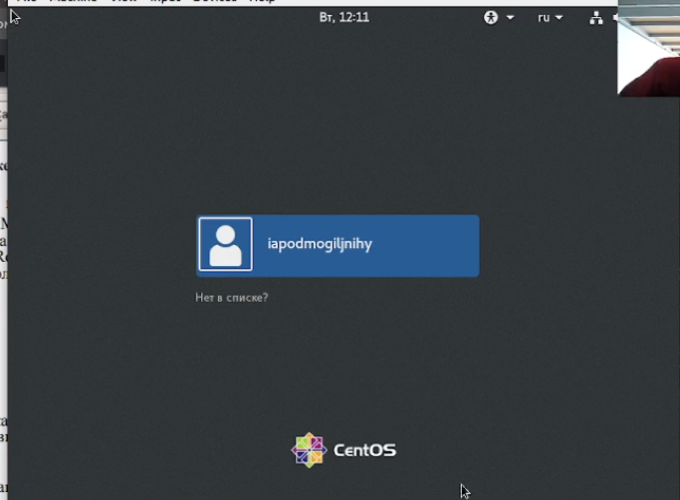

Запуск новой машины

# 4 Выводы

Приобрёл практические навыки установки операционной системы на виртуальную машину, настройки минимально необходимых для дальнейшей работы сервисов.